http://www.juntadeandalucia.es/averroes/recursos_informaticos/concurso2001/accesit_4/cromatografia.html

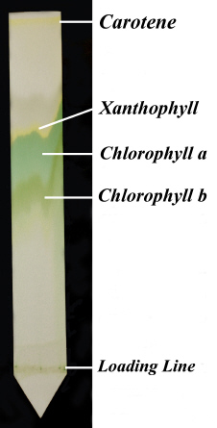http://www.hsu.edu/pictures.aspx?id=1653

